3 martie 2025
RAPORT DE ZI

Date de conectare FTP
HOST: 91.195.151.146
USERNAME: transgaz
PASSWORD: s3cur1zat

În scopul unei mai bune colaborări, vă rugăm să ne semnalaţi eventualele neplăceri şi să ne oferiţi sugestii pe care le consideraţi necesare creşterii calităţii serviciului de monitorizare.

1.Ştiri şi emisiuni din domeniul gazelor

Nu au fost știri sau emisiuni de interes.

2. Știri și emisiuni din domeniul energiei

Calificativ:  NEUTRU | Inovație pentru reciclare | Digi24 - 18:50  2min 27s
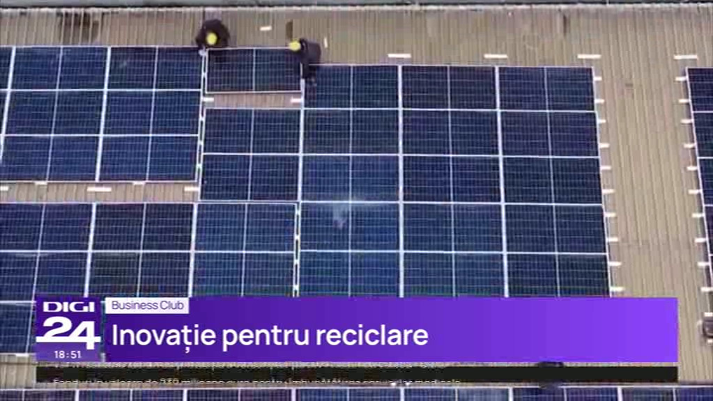 | Domeniul energiei solare atrage tot mai multe investiții din toată lumea datorită naturii sale nepoluante, deși acestea nu puteau fi reciclate după scoaterea din uz. Din această cauză, niște oameni de știință din Suedia au găsit o metodă de a recicla celule solare de nouă generație, realizate din perovskit. Noua tehnologie se bazează pe o structură cristalină care crește eficiența panourilor solare, atunci când este suprapusă peste panourile solare din siliciu. Eficiența celulelor realizate din componente este similară celor produse din materiale noi. De asemenea, perovskitul poate fi dizolvat și reciclat cu ajutorul apei, ceea ce reduce folosirea unor substanțe toxice pentru mediu. Această metodă reduce epuizarea resurselor cu aproximativ 96% și crește eficiența economică a acestui tip de energie.  VIDEO Digi24

Calificativ:  NEUTRU | Fără panouri fotovoltaice și fără bani | ProTV - 18:35  5min 3s
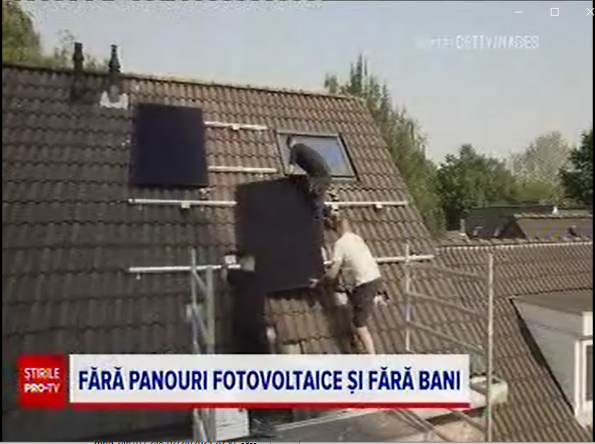 | Persoanele care vor să aplice pentru programul Casa Verde Fotovoltaice au de acum obligația să se asigure că instalatorul poate duce la bun sfârșit instalarea sistemelor necesare. În 2023 mii de beneficiari au optat pentru o firmă (Technology Artificial World S.R.L.) care oferea un preț redus față de competitori și care acum e acuzată de înșelăciune după ce nu și-a respectat angajamentele timp de mai mult de un an. Reprezentanții companiei recunosc faptul că și-au luat angajamente față de prea mulți clienți. Ministrul Mediului a prelungit instalarea cu jumătate de an pentru ca clienții păgubiți să nu piardă finanțarea.  VIDEO ProTV

